Выч. техника в робототехнических системах. Занятие 2

Испытания блока питания
Найдите найти напряжение холостого хода блока – без нагрузки, рис. 1
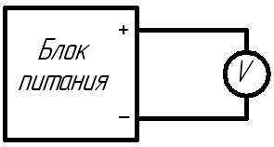
Рис. 1
Затем проведите испытания уменьшения напряжения под нагрузкой при различных сопротивлениях нагрузки, соблюдая допустимые для нагрузки напряжения (не подключать двигатель на 5 В к блоку, дающему 30 В):
Нагрузка | Сопротивление нагрузки | Напряжение, В
Нет нагрузки на выходе | –
Лампа на 80 В | 20 Ом
Кулер на 12 В
Электромотор на 6 В

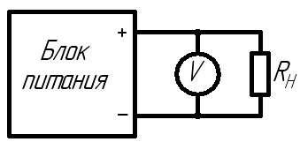
Рис. 2

Ручное управление нагрузкой
Соберите схему на рис. 3, используя беспаечное макетирование (провода со штырьками и соединяющие разъемы)
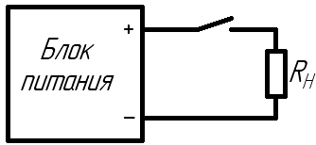
Рис. 3
Для этого нужно выпаять штырьки с выданной платы, сделать несколько проводов со штырьками на обоих концах, пару разъемов, на провода нагрузки (электромотор или кулер) также припаять штырьки, затем соединить это все в представленную выше схему

Управление с помощью контроллера
Используя беспаечный монтаж, соберите схему на рис. 4. Для этого припаяйте резистор к ножке светодиода (не важно, к какой), затем к той ножке получившейся конструкции из светодиода и резистора, которая идет на плюс, припаяйте красный провод, которая на минус – синий. Определить полярность светодиода можно, подключив его к мультиметру в режиме “прозвонки” – при правильном подключении светодиод загорится. Не забудьте защитить открытые места кембриками.
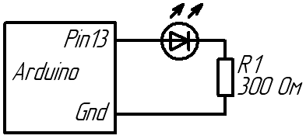
Рис. 4
Соедините получившуюся схему с контроллером Arduino с заранее загруженной программой Blink13 (мигание светодиодом, подключенным к 13-му цифровому пину Arduino).

